Ab Donnerstag, 11. September 2025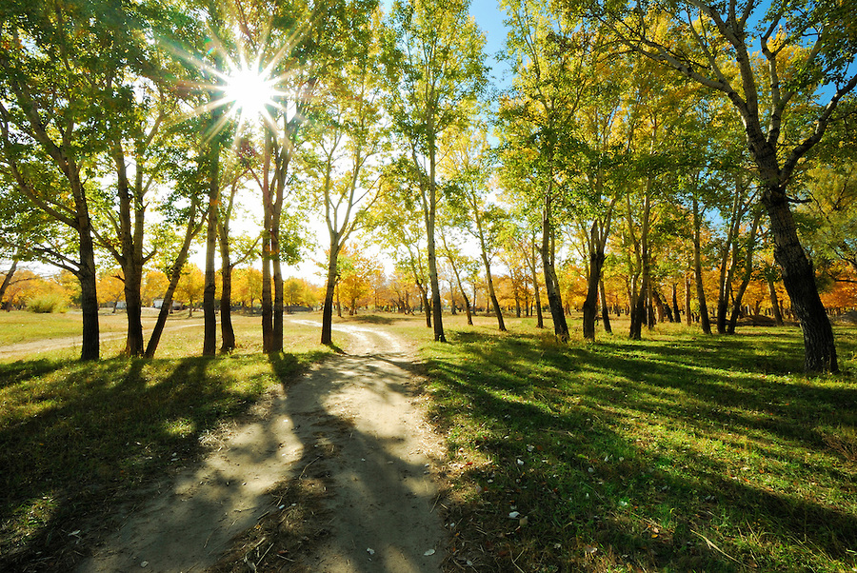 Vital Outdoor

Start in ein vitales Leben!

Durch gemeinsame körperliche Aktivitäten soll die Freude an der Bewegung entdeckt und gefördert werden!

**Ziel:** das allgemeine Wohlbefinden steigern, den Stoffwechsel anregen, verbessern der Ausdauer, Kraft, Beweglichkeit und Koordinationsfähigkeit.

Dieser Kurs ist (bei allfälligen gesundheitlichen Problemen) individuell angepasst.

**Treffpunkt: Parkplatz Vita Parcours Bülach**

**Zeit: 9x Donnerstag 14.00 Uhr**

**Kosten: 250.- oder Physioverordnung (Gruppentherapie)**

**Kursleiterin: Christel Witte, Dipl. Physiotherapeutin**

**Anmeldung beim Empfang / Tel. Pause043 928 24 85**

**Oder info@physio-vital-fitness.ch**